УПРАВЛЕНИЕ ОБРАЗОВАНИЯ

АДМИНИСТРАЦИИ МУНИЦИПАЛЬНОГО
ОБРАЗОВАНИЯ ГОРОД ГУСЬ-ХРУСТАЛЬНЫЙ
ВЛАДИМИРСКОЙ ОБЛАСТИ
Муниципальное бюджетное дошкольное
образовательное учреждение
«Детский сад № 28»
МБДОУ «Детский сад № 28»

601551 Владимирская область,
г. Гусь-Хрустальный, п. Гусевский, ул.Мира д.4
тел: ( 49241) 2-96-91
E- mail gusdou28.ya@yandex.ru
сайт - t70548y.dou.obrazovanie33.ru
ОКПО 43161110, ОГРН 1033300201110
ИНН/ КПП 3304009071/330401001
От «_01_ 01_____2024 г. № 01-22/12

Информация об оказании платных образовательных услуг
по МБДОУ «Детский сад № 28»

В настоящее время МБДОУ «Детский сад № 28» не оказывает платные образовательные услуги.

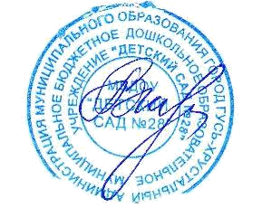
Заведующий МБДОУ «Детский сад № 28» А.В. Быкова

